ТРЕБОВАНИЯ К СОИСКАТЕЛЯМ
конкурса на назначение стипендии Президента Российской Федерации и стипендии Правительства Российской Федерации для студентов, курсантов и слушателей, обучающихся по образовательным программам высшего образования, на 2026/27 учебный год.

Претенденты на соискание стипендии (ий) предоставляют заместителю директора по научной работе до 27.05.26:
Папку с электронными версиями документов (на каждого студента отдельная папка) названная по примеру: «Иванов И.И. стипендия Правительства и Президента»/ «Иванов И.И. стипендия Правительства»:
1) Анкета Иванов И.И.
2) Рассылка по блокам Иванов И.И.
3) Справка об успеваемости Иванов И.И.
4) Копия диплома Иванов И.И. (с приложением к диплому) предыдущего уровня образования (для обучающихся на первом курсе по образовательным программам высшего образования – программам магистратуры)
5) Справка об отсутствии академической задолженности за весь период обучения Иванов И.И.
6) Документ, подтверждающий смену ФИО (в случае если документы, подтверждающие достижения, выдавались кандидату на предыдущие ФИО).
7) Документы (скан-копии, в отдельной папке внутри папки студента), подтверждающие представленные достижения (сквозная нумерация достижений в документе «Рассылка по блокам» должна соответствовать нумерации скана подтверждающего документа)!!! Без этого документы претендента рассматриваться не будут!!! ВАЖНО: к публикациям необходимо прилагать скан-копии документов, подтверждающих уровень и статус издания: индексация в "Белом списке"; перечень ВАК; издательство федеральными государственными образовательными организациями высшего образования и научными организациями или федеральными органами исполнительной власти.

Пример:
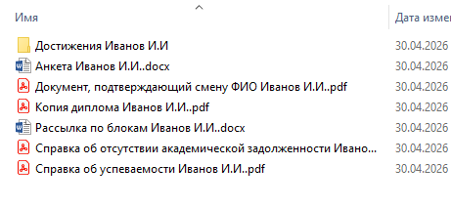
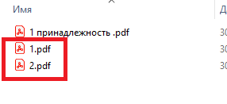
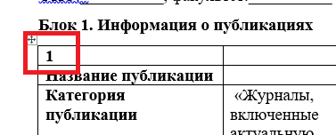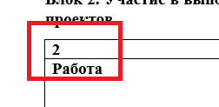

* К документам, подтверждающим достижения кандидатов на иностранном языке, необходимо приложить заверенный Организацией перевод (перевод сканируется одним файлом с документом, подтверждающим достижение). Достижения с подтверждающим документом без перевода на русский язык к рассмотрению не принимаются.
Получение кандидатом различных денежных поощрений (включая стипендии) не рассматривается как оценочное мероприятие и на конкурсном отборе в качестве достижения не принимается.
При предоставлении документа о командной победе (в случае отсутствия списка победителей в дипломе) необходимо приложить документ, подтверждающий вхождение кандидата в состав команды (сканируется одним файлом с документом, подтверждающим победу в мероприятии).
В случае если в подтверждающем документе не указана дата получения достижения, необходимо приложить документ, содержащий подтверждение даты получения достижения.
Одна и та же публикация, представленная в разных изданиях или материалах конференции, или в переводе на другой язык, принимается к рассмотрению как одно достижение.
Достижения по одному и тому же мероприятию, представленные в разных блоках достижений, принимаются к рассмотрению только по одному, тематике которого они соответствуют.
Кандидат в случае соответствия требованиям для назначения и стипендии Президента Российской Федерации, и стипендии Правительства Российской Федерации может участвовать в конкурсе на назначение как одной из указанных стипендий, так и обеих, что отражается в заявке в личном кабинете. В случае включения кандидата в список победителей конкурса на стипендии Президента Российской Федерации данный кандидат выбывает из конкурса на стипендию Правительства Российской Федерации.
Обучающиеся в период проведения конкурса на последних курсах бакалавриата, специалитета или магистратуры могут принимать участие в конкурсе, если планируют в 2026 году поступление на обучение по образовательным программам высшего образования (для стипендии Правительства Российской Федерации – только поступление на обучение по программам бакалавриата, специалитета или магистратуры). В случае победы таких кандидатов в конкурсе и отчисления из Организаций в связи с завершением обучения право на получение стипендий сохраняется при условии поступления в 2026 году в любую российскую Организацию на обучение по образовательным программам высшего образования (для стипендии Правительства Российской Федерации – только при поступлении на обучение по программам бакалавриата, специалитета или магистратуры).

Конкурс проводится на основании следующих правовых актов:
Указ Президента Российской Федерации от 25 декабря 2024 г. № 1106 «О стипендии Президента Российской Федерации для студентов, курсантов и слушателей, обучающихся по образовательным программам высшего
постановление Правительства Российской Федерации от 23 декабря 2024 г. № 1861 «О стипендии Правительства Российской Федерации для студентов, курсантов и слушателей, обучающихся по образовательным программам высшего образования»;
Правила назначения и выплаты стипендий, утверждённые постановлениями Правительства Российской Федерации от 2 апреля 2025 г. № 412 и от 4 апреля 2025 г. № 430 (далее соответственно – Правила № 412, Правила № 430);
перечень специальностей и направлений подготовки высшего образования, соответствующих приоритетам научно-технологического развития Российской Федерации, утверждённый распоряжением Правительства Российской Федерации от 30 октября 2025 г. № 3060-р;
методики рейтинговой оценки критериев назначения стипендий, утверждённые приказами Минобрнауки России от 6 мая 2025 г. № 416 и от 6 мая 2025 г. № 417;
квоты на стипендии для конкурсных групп, утверждённые приказами Минобрнауки России от 27 февраля 2026 г. № 102 и от 27 февраля 2026 г. № 103.

